**Tietokantojen perusteet**

*Ryhmätyö*

*Vichy*

* Kim Toivonen 014438325
* Matias Isosaari 014588712
* Jon-Erik Klint 014412859
* Ville Vataja

**Web-sovellus**

Tässä linkki [web-sovelluksen koodeihin](https://github.com/jon-erikklint/tikape-foorumi).

**Käsitekaavio**

Aloitimme tietokannan suunnittelun käsitekaaviolla.

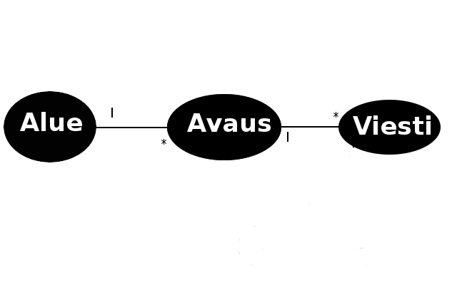

Valitsimme käsitteiksi alue, avaus ja viesti. Jokaista avausta kohden on yksi alue, jokaista viestiä kohden yksi avaus. Aluksi meillä oli myös käyttäjä erillisenä käsitteenä, mutta foorumin toteutuksen ja koodin selkeyden vuoksi muutimme sen Viesti-taulun attribuutiksi.

**Attribuutit**

Alue

*-*